**Лабораторна робота №7**

**Тема:** Функції

**Розробник:** Мосійчук Артем Михайлович

**Перевіряючий:** Челак Віктор Володимирович

**Загальне завдання:** Переробити програми що були розроблені під час виконання лабораторних робіт з теми «Цикли» та «Масиви» , таким чином щоб використовувались функції для обчислення результату.

**Індивідуальне завдання:** За допомогою функцій отримати корінь заданого числа.

**Опис програми**

1. За допомогою команди «nano» відкриваємо текстовий редактор та розпочинаємо писати код нашої програми.
2. Підключаємо бібліотеки для функції «»(Рис.1).



Рисунок 1 – необхідні біблотеки

1. Оголошуємо функцію(Рис.2).



Рисунок 2 – функція

1. В функіїї «main» оголошємо змінну «num» для числа, з якого буде братись корінь, та двічі викликаємо функію «Square_root». В першому випадку функція буде розраховувати корінь для випадкового числа, згенерованого функцією «rand()»; в другому випадку функція розраховує корінь з заданого нами числа. Та результат записує відповідно в змінні «res_1» та «res_2» (Рис.3).

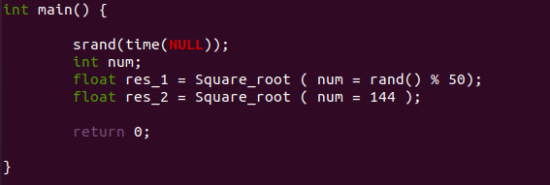

Рисунок 3 – функція main()

1. Описуємо функцію для розрахунку квадратного кореня з числа. В якій за допомогою циклу «while» збільшуємо значення «res» до тих пір поки воно помножене на себе не дасть нам наше початкове число «num»( (Рис.4)

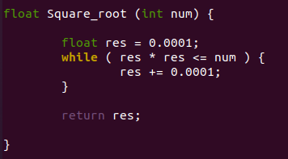

Рисунок 4 – функція Square_root

1. Зберігаємо текстовий файл під назвою «main.c» та компілюємо проект за допомогою команди «make clean prep compile».
2. За допомогою «nemiver» демонструємо роботу програми (Рис.5).

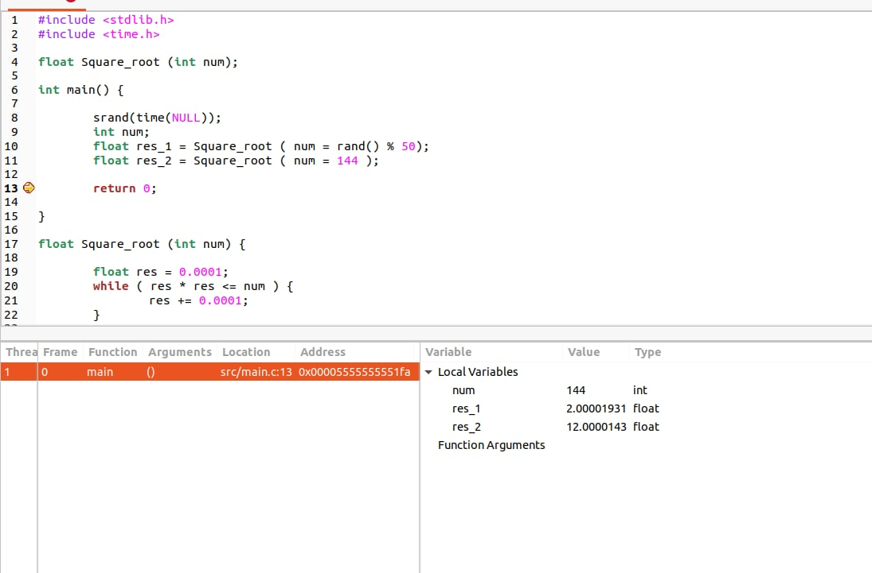

Рисунок 5 – Демонстрація програми

**Висновоки**

Навчилися розробляти декотрі програми за допомогую функцій. Для виконання цих функцій, ми використали оператори, які мі вже знаємо (додавання, віднімання, множення, ділення, тощо), також, умовні оператори (if, else if, else), і цикли (while do, for, do while). І авжеж удосконалили навички в написанні коду та його компіляції.